TRƯỜNG CAO ĐẲNG FPT POLYTECHNIC
------



DỰ ÁN I

Ngành: THIẾT KẾ WEBSITE
BÁO CÁO DỰ ÁN

Giảng viên hướng dẫn: | ĐẶNG THÁI SƠN
Sinh viên thực hiện: | ĐẶNG ĐÌNH KHẢI – PH15544  NGUYỄN NHẬT TRƯỜNG – PH15584  PHÙNG THÀNH TRÀ – PH15606

Hà Nội – 2021

MỤC LỤC

Nội dung
PHẦN 1. GIỚI THIỆU CHUNG 5
1. 1 Giới thiệu đề tài 5
1.1.1 Lý do chọn đề tài 5
1.1.2 Mục đích làm đề tài 5
1.2 Thành viên tham gia dự án 5
1.3 Các công cụ và công nghệ sử dụng 5
1.3.1 Các công cụ 5
1.3.2 Các công nghệ 6
PHẦN 2. KHẢO SÁT HỆ THỐNG 6
2.1 Bài toán nghiệp vụ 6
2.2 Hệ thống tương tự 9
2.2.1: Các website tham khảo 9
2.3. Đối tượng sử dụng hệ thống 10
PHẦN 3. PHÂN TÍCH HỆ THỐNG 10
3.1 Danh sách tác nhân (actor) 10
3.2 Danh sách các use case 10
3.3 Mô hình hệ thống (Use case model) 11
3.4 Mô tả Use case 11
3.5 Ma trận phân quyền chức năng 16
3.6. Sơ đồ hoạt động 17
Đặc tả các thực thể 22
PHẦN 4. THIẾT KẾ HỆ THỐNG 25
4.1 Thiết kế kiến trúc hệ thống 25
4.2. Thiết kế giao diện 25
PHẦN 5. XÂY DỰNG CƠ SỞ DỮ LIỆU 31
5.1 Cơ sở dữ liệu 31
5.2 Chi tiết các bảng 32
5.2.1 Bảng categories 32
5.2.2 Bảng products 32
5.2.3 Bảng users 33
5.2.4 Bảng comments 33
5.2.5 Bảng warranties 34
5.2.6 Bảng orders 34
5.2.7 Bảng order_detail 34
5.2.8 Bảng sliders 35
PHẦN 6. TRIỂN KHAI HỆ THỐNG 36
6.1 Yêu cầu phần cứng – phần mềm 36
6.2 Hướng dẫn cài đặt 36
PHẦN 7. KẾT LUẬN 37
7.1 Thời gian phát triển dự án 37
7.2 Mức độ hoàn thành dự án 37
7.3 Những khó khăn rủi ro gặp phải và cách giải quyết 37
7.4 Những bài học rút ra sau khi làm dự án 37
7.5 Kế hoạch phát triển trong tương lai 37

LỜI MỞ ĐẦU

Do nhu cầu cuộc sống ngày càng cao,Tất cả mọi người, đặc biệt là giới trẻ đều thích làm đẹp để nâng cao sự tự tin và các món đồ trang sức như đồng hồ là giải pháp hữu hiệu để cải thiện điều đó. Cùng với đó, hiện nay covid 19 đang diễn biến phức tạp nên nhu cầu mua sắm online ngày càng nhiều vì vậy nhóm 2 tạo ra 1 website bán đồng hồ để phục vụ nhu cầu của khách hàng.

Xác định thông tin website

Chủ đề website: Website bán đồng hồ

Tên website: YOUTH

Đối tượng khách hàng:

- Là học sinh, sinh viên, nhân viên văn phòng

- Những người trong độ tuổi từ 16 - 40 tuổi

- Những người có thu nhập trung bình trở lên trong khoảng từ 8 - 20 triệu đồng / tháng

- Có sở thích mua sắm, đặc biệt là mua sắm online, những bạn trẻ yêu trải nghiệm mới mẻ, thích làm đẹp, thích thay đổi bản thân

- Tập trung chủ yếu vào thị trường tại Hà Nội và các tỉnh lân cận

GIẢI THÍCH THUẬT NGỮ

STT | Thuật ngữ | Giải thích
1 | Font-end | Phần front-end của một trang web là phần tương tác với người dùng, là một sự kết hợp của HTML, CSS, và JavaScript được điều khiển bởi trình duyệt máy tính của bạn.
2 | Back-end | Bao gồm quá trình xử lý các dữ liệu request ở phía server và quá trình nhào nặn trên trình ứng dụng server (application) để tạo ra gói trả lời response gửi trả về cho client. Cụ thể là cần truy xuất phần thông tin nào từ database.
3 | Validate form | Dữ liệu trong đó phải theo đúng chuẩn mà ứng dụng của bạn có thể xử lý.
4 | Responsive | Điều chỉnh bố cục trang web cho phù hợp với màn hình của các thiết bị

PHẦN 1. GIỚI THIỆU CHUNG

1. 1 Giới thiệu đề tài

1.1.1 Lý do chọn đề tài

Do nhu cầu cuộc sống ngày càng cao,Tất cả mọi người, đặc biệt là giới trẻ đều thích làm đẹp để nâng cao sự tự tin và các món đồ trang sức như đồng hồ là giải pháp hữu hiệu để cải thiện điều đó. Cùng với đó, hiện nay covid 19 đang diễn biến phức tạp nên nhu cầu mua sắm online ngày càng nhiều vì vậy nhóm 2 tạo ra 1 website bán đồng hồ để phục vụ nhu cầu của khách hàng.

1.1.2 Mục đích làm đề tài

Nhóm quyết định chọn đề tài tạo website bán đồng hồ mà không phải đề tài khác vì đề tài về website đồng hồ luôn là một chủ đề rất hay mà các web developer thường làm nó có thể được vận dụng để kết hợp tất cả các kiến thức về lập trình vào đó làm trang web chuyên nghiệp hơn

1.2 Thành viên tham gia dự án

Tên thành viên | Vai trò
Đặng Đình Khải | Trưởng nhóm
Nguyễn Nhật Trường | Thành viên
Phùng Thành Trà | Thành viên

1.3 Các công cụ và công nghệ sử dụng

1.3.1 Các công cụ
+ Visual studio code
+ Php Myadmin
+ Xampp
+ Photoshop
+ Figma
+ Draw.io

1.3.2 Các công nghệ
+ Mysql,Php, Html, Css, Js, Jquery

PHẦN 2. KHẢO SÁT HỆ THỐNG

2.1 Bài toán nghiệp vụ
Hiện trạng

YOUTH là một chuỗi các cửa hàng nhỏ tại Hà Nội, kinh doanh các sản phẩm đồng hồ. Hiện tại hệ thống cửa hàng chưa có website giới thiệu các sản phẩm đến người tiêu dùng và cũng không thu thập được ý kiến của người dùng về sản phẩm để cải thiện chất lượng sản phẩm.
Yêu cầu hệ thống

YOUTH mong muốn có một website nhằm giới thiệu sản phẩm và thu nhận ý kiến của người tiêu dùng về các sản phẩm đồng hồ tại cửa hàng. Website sẽ có các chức năng cho người quản trị để họ có thể quản lí loại hàng, quản lý hàng hóa, phân loại hàng hóa, quản lý khách hàng, quản lý các bình luận từ khách hàng về các sản phẩm cũng như thống kê hàng hóa theo loại…

Mô tả hệ thống (Phân tích yêu cầu)

Yêu cầu về chức năng

- Dành cho người tiêu dùng

- Cấu trúc chung
+ Phần header (Bao gồm menu)
+ Tìm kiếm hàng hóa theo tên
+ Đăng nhập / Thông tin người tiêu dùng sau khi đã đăng nhập

- Trang chính của website
+ Trưng bày các mặt hàng đặc biệt được nhân viên quản trị chỉ định. Các mặt hàng đặc biệt có thể được trình bày theo cách nào đó sao cho dễ nhìn (có thể sử dụng slideshow)

- Trang trưng bày hàng hóa
+ Khi người dùng chọn loại hàng hoặc tìm kiếm theo tên thì danh sách hàng hóa thỏa mãn yêu cầu được hiện ra. Mỗi mặt hàng cần hiển thị hình ảnh, tên, đơn giá và giảm giá nếu có. Khi người dùng nhấp vào hình của hàng hóa thì sẽ chuyển đến trang hiển thị chi tiết hàng hóa đồng thời tăng số lần xem.

- Trang chi tiết hàng hóa
Yêu cầu:
+ Thông tin chi tiết của mặt hàng được chọn
+ Danh sách các mặt hàng cùng loại với mặt hàng được chọn
+ Cho phép khách hàng gửi bình luận về sản phẩm

- Trang quản lý tài khoản
+ Đăng nhập
+ Đăng ký
+ Quên mật khẩu
+ Đổi mật khẩu
+ Cập nhật thông tin tài khoản
- Dành cho quản trị
- Các trang quản lý

- Các trang này cần được trang bị các chức năng xem, thêm, xóa, sửa, tìm kiếm và phân trang một cách hợp lý
+ Quản lý loại hàng (Xem, thêm, sửa, xóa)
+ Quản lý hàng hóa (Xem, thêm, sửa xóa)
+ Quản lý người dùng (Xem, thêm, sửa, xóa)
+ Quản lý slideshow (Xem, thêm, sửa, xóa)

- Các trang quản lý chỉ được quyền xem và xóa
+ Quản lý bình luận (Xem, xóa)

- Các trang quản lý chỉ được quuyền xem
+ Quản lý đơn hàng (Xem)
+ Quản lý bảo hành (Xem)

- Tổng hợp, thống kê
+ Thống kê thu nhập theo loại hàng
+ Thống kê bình luận theo hàng hóa

- Yêu cầu về bảo mật
+ Tất cả các form phải được validate hợp lí
+ Khách hàng phải đăng nhập để bình luận, đổi mật khẩu hoặc cập nhật thông tin tài khoản
+ Chỉ khách hàng có vai trò là 1 (Tức là quản trị viên) mới có thể vào trang chủ quản trị

- Yêu cầu về môi trường công nghệ
+ Website phải được xây dựng với PHP và MySQL

Yêu cầu về phi chức năng

- responsive
- phối màu cho trang web

2.2 Hệ thống tương tự

2.2.1: Các website tham khảo
xwatch.vn
- Ưu điểm
+ Giao diện mượt mà, màu sắc hài hòa
+ Hiệu ứng nhẹ nhàng
+ Hiển thị tốt trên các thiết bị
dangquangwatch.vn
- Ưu điểm
+ Màu sắc chủ đạo hiện lên nổi bật
+ Hiển thị rất nhiều, chi tiết các đồng hồ ngay ở trang chủ
+ Hiển thị tốt trên các thiết bị
curnonwatch.com
- Ưu điểm
+ Hiệu ứng đẹp, phản hồi nhanh mượt mà
+ Giao diện mượt mà, màu sắc nhẹ nhàng
+ Hiển thị tốt trên các thiết bị

- YOUTH có gì khác với các website đã tham khảo

+ Giao diện, bố cục kết hợp hài hòa giữa các website đã tham khảo
+ Màu sắc nổi bật, tạo ấn tượng với khách hàng ngay trong lần truy cập đầu tiên
+ Sử dụng kết hợp php javascript tạo ra 1 website thân thiện

2.3. Đối tượng sử dụng hệ thống

+ Khách hàng viếng thăm
+ Khách hàng thành viên
+ Quản trị

PHẦN 3. PHÂN TÍCH HỆ THỐNG

3.1 Danh sách tác nhân (actor)

- Khách hàng viếng thăm
- Khách hàng thành viên
- Quản trị

3.2 Danh sách các use case

STT | Tên Usecase
 | Xem sản phẩm
 | Tìm kiếm sản phẩm
 | Lọc sản phẩm
 | Đăng ký
 | Đăng nhập
 | Bình luận
 | Đặt hàng
 | Quản lý giỏ hàng
 | Quản lý tài khoản
 | Quản lý loại hàng
 | Quản lý hàng hóa
 | Quản lý người dùng
 | Quản lý bình luận
 | Quản lý đơn hàng
 | Quản lý bảo hành
 | Quản lý slideshow
 | Thống kê

3.3 Mô hình hệ thống (Use case model)

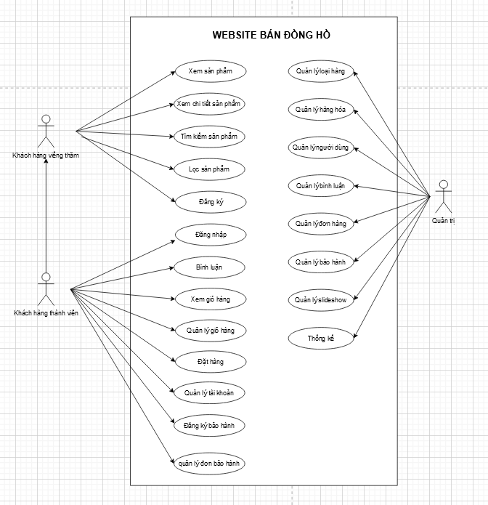

3.4 Mô tả Use case

STT | Usecase | Mô tả chung | Input | Output
 | Xem danh sách sản phẩm | Các actor thực hiện xem danh sách sản phẩm | Chọn tất cả sản phẩm | Hiển thị danh sách các sản phẩm có tại cửa hàng
 | Xem chi tiết sản phẩm | Người dùng và quản trị viên thực hiện xem chi tiết một sản phẩm | Chọn sản phẩm cần xem chi tiết | Hiển thị chi tiết sản phẩm cùng với phần bình luận và sản phẩm liên quan
 | Tìm kiếm sản phẩm | Các actor muốn xem các sản phẩm liên quan tới từ khóa tìm kiếm | Nhập từ khóa vào form tìm kiếm | Chuyển tới giao diện kết quả tìm kiếm nếu có nhiều hơn 1 sản phẩm  Nếu không có sản phẩm thỏa mãn thì đưa ra thông báo
 | Lọc sản phẩm | Người dùng và quản trị xem sản phẩm theo bộ lọc (theo giới tính, theo hãng, theo giá…) | Chọn đối tượng cần lọc | Hiển thị sản phẩm theo kết quả LỌC SẢN PHẨM nếu có nhiều hơn 1 sản phẩm  Nếu không có sản phẩm thỏa mãn thì đưa ra thông báo
 | Đăng ký | Người dùng và quản trị thực hiện đăng ký tài khoản thành viên mới | Nhập thông tin vào form đăng ký (thông tin gồm tên, số điện thoại, email…) | Thông báo thành công nếu thông tin trên form hợp lệ  Báo thất bại và yêu cầu nhập lại nếu thông tin trên form không hợp lệ
 | Đăng nhập | Khách hàng thành viên hoặc quản trị muốn đăng nhập vào hệ thống | Nhập thông tin vào form đăng nhập (gồm email và mật khẩu) | Thông báo thành công rồi chuyển về trang chủ nếu tài khoản tồn tại trên hệ thống  Báo thất bại rồi yêu cầu nhập lại nếu tài khoản không tồn tại trên hệ thống
 | Bình luận | Tại trang chi tiết sản phẩm các actor muốn bình luận về sản phẩm | Điền nội dung vào form bình luận | Hiển thị bình luận lên giao diện
 | Xem giỏ hàng | Khách hàng thành viên sau khi đăng nhập vào hệ thống thực hiện xem các sản phẩm trong giỏ hàng | Chọn vào biểu tượng giỏ hàng | Hiển thị giao diện giỏ hàng nếu tồn tại session user trên hệ thống  Chuyển tới giao diện đăng nhập nếu không tồn tại session user
 | Quản lý giỏ hàng | Khách hàng thành viên hoặc quản trị viên sau khi đăng nhập thực hiện chức năng quản lý giỏ hàng gồm (Cập nhật số lượng, xóa sản phẩm) | Trong giỏ hàng chọn chức năng cần thực hiện | Cập nhật lại giỏ hàng sau khi thực hiện các thay đổi  Giữ nguyên hiện trạng nếu không thay đổi gì
 | Đặt hàng | Các khách hàng thành viên thực hiện đặt hàng | Điền thông tin vào form đặt hàng | Thông báo thành công rồi trở về trang chủ nếu thông tin trên form hợp lệ  Báo lỗi rồi yêu cầu nhập lại nếu thông tin trên form không hợp lệ
 | Quản lý tài khoản | Các khách hàng hoặc quản trị viên thực hiện quản lý tài khoản gồm các chức năng (Đăng xuất, quên mật khẩu, đổi mật khẩu, cập nhật thông tin tài khoản) | Sau khi đăng nhập, chọn chức năng cần thực hiện với tài khoản | Chuyển đến giao diện chức năng muốn thực hiện
 | Đăng ký bảo hành | Khách hàng thành viên thực hiện đăng ký bảo hành sản phẩm | Điền thông tin vào form đăng ký bảo hành | Báo thành công rồi thêm vào đơn bảo hành chờ nếu thông tin trên form hợp lệ  Báo lỗi nếu thông tin trên form không hợp lệ
 | Quản lý thông tin phiếu bảo hành | Khách hàng thành viên sau khi đăng ký bảo hành có thể quản lý đơn bảo hành (Cập nhật trạng thái bảo hành) | Cập nhật trạng thái đơn bảo hành rồi xác nhận | Thực hiện cập nhật lại trạng thái đơn bảo hành nếu khách hàng xác nhận  Giữ nguyên hiện trạng nếu khách hàng không xác nhận
 | Xem danh sách (ADMIN) | Quản trị viên muốn xem danh sách 1 trong các bảng trong phần quản trị | Ở giao diện quản trị chọn xem bảng muốn xem | Chuyển tới giao diện file list.php của bảng đó
 | Thêm mới bản ghi (ADMIN) | Quản trị viên thực hiện thêm mới bản ghi  Các bảng có thể thêm mới: Loại hàng, hàng hóa, người dùng, slideshow | Điền thông tin vào form thêm mới | Thông báo thành công rồi về giao diện trang danh sách nếu thành công  Báo lỗi nếu thất bại
 | Cập nhật bản ghi(ADMIN) | Quản trị viên thực hiện cập nhật bản ghi  Các bảng có thể cập nhật: Loại hàng, hàng hóa, người dùng, slideshow | Sửa thông tin ở form cập nhật | Thông báo thành công rồi trở về giao diện trang danh sách nếu thành công  Báo lỗi nếu thất bại
 | Xóa bản ghi (ADMIN) | Quản trị viên thực hiện xóa một bản ghi  Các bảng có thể xóa:Loại hàng, hàng hóa, người dùng, bình luận, slideshow | Ở giao diện danh sách chọn xóa rồi xác nhận | Thực hiện xóa bản ghi rồi load lại trang danh sách nếu xác nhận Xóa  Không thực hiện gì nếu không xác nhận xóa

3.5 Ma trận phân quyền chức năng

STT | Chức năng | Khách hàng viếng thăm | Khách hàng thành viên | Quản trị | Hệ thống email
 | Xem sản phẩm | v | v | v
 | Xem chi tiết sản phẩm | v | v | v
 | Tìm kiếm sản phẩm | v | v | v
 | Lọc sản phẩm | v | v | v
 | Đăng ký | v | v | v
 | Đăng nhập |  | v | v
 | Bình luận |  | v | v
 | Xem giỏ hàng |  | v | v
 | Quản lý giỏ hàng |  | v | v
 | Đặt hàng |  | v | v
 | Quản lý tài khoản |  | v | v
 | Đăng ký bảo hành |  | v | v
 | Quản lý đơn bảo hành |  | v | v
 | Quản lý loại hàng |  |  | v
 | Quản lý hàng hóa |  |  | v
 | Quản lý người dùng |  |  | v
 | Quản lý bình luận |  |  | v
 | Quản lý đơn hàng |  |  | v
 | Quản lý bảo hành |  |  | v
 | Quản lý slideshow |  |  | v
 | Thống kê |  |  | v

3.6. Sơ đồ hoạt động

Xem chi tiết tại activity diagram
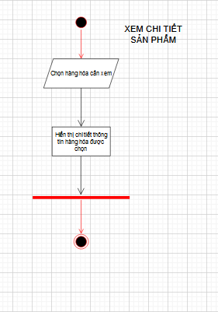
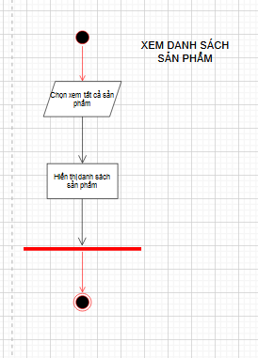
Xem danh sách sản phẩm Xem chi tiết sản phẩm

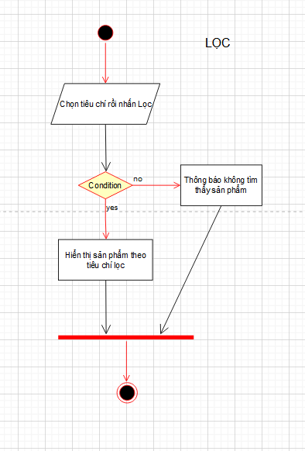
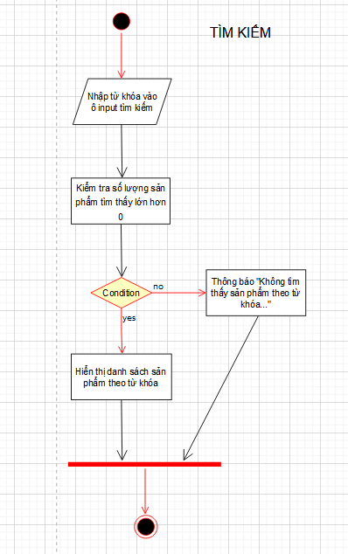
Tìm kiếm sản phẩm Lọc sản phẩm

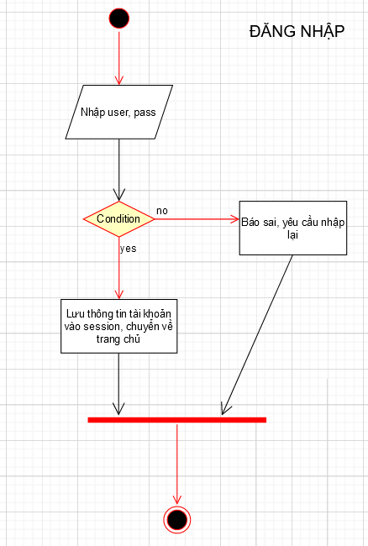
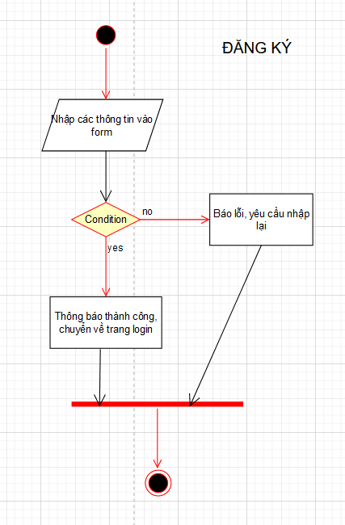
Đăng ký Đăng nhập

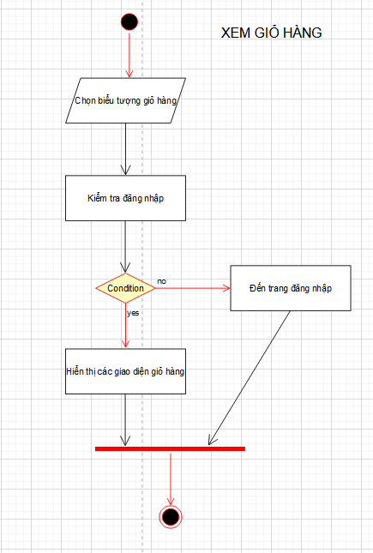
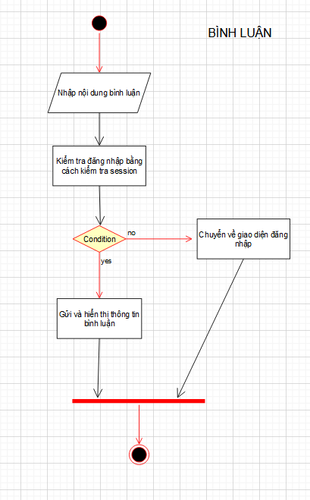
Bình luận Xem giỏ hàng

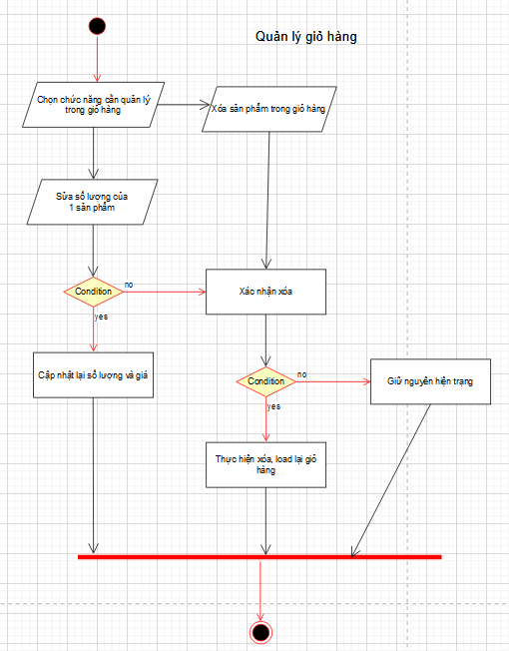Quản lý giỏ hàng

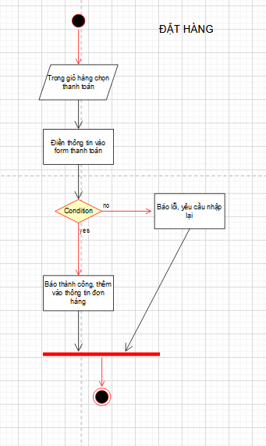Đặt hàng

Quản lý tài khoản bao gồm (Quên mật khẩu, đổi mật khẩu, cập nhật tài khoản)
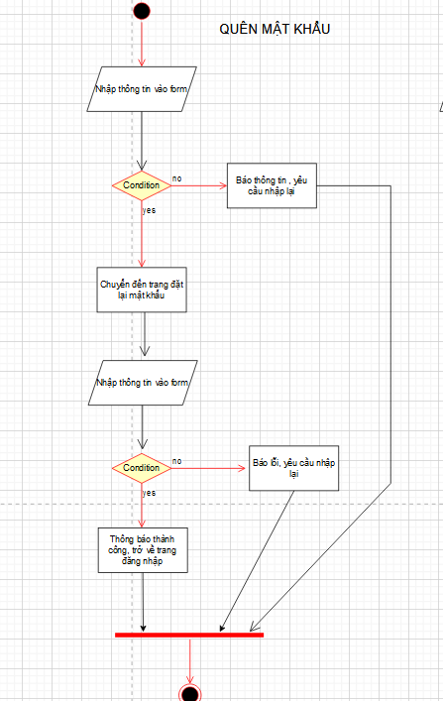
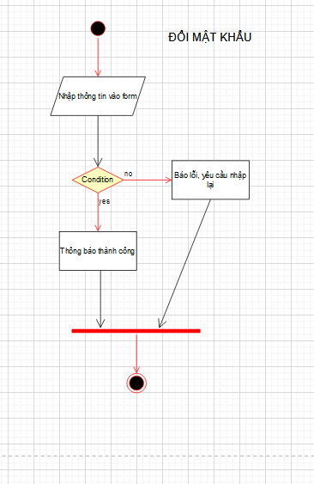
Đổi mật khẩu Quên mật khẩu
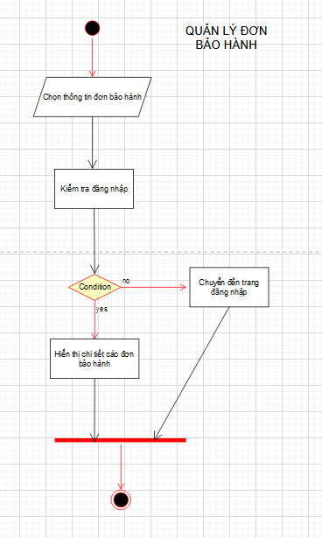
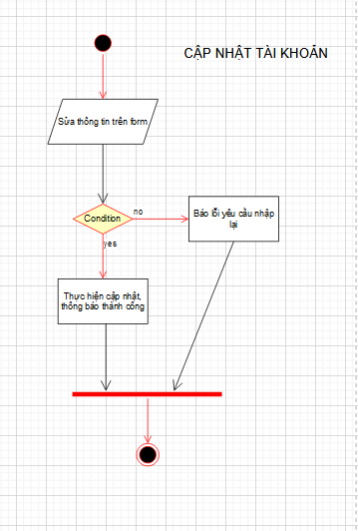
Cập nhật tài khoản Quản lý các đơn bảo hành

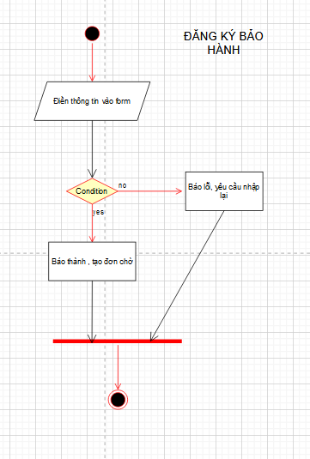
Đăng ký bảo hành

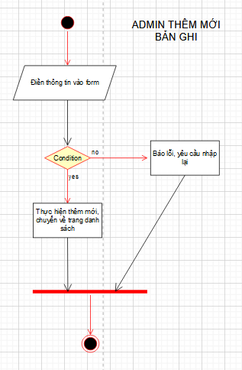
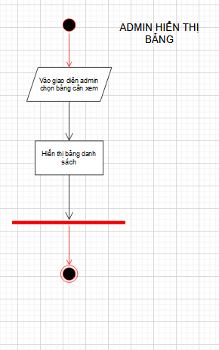
Hiển thị bảng (admin) Thêm bản ghi (admin)

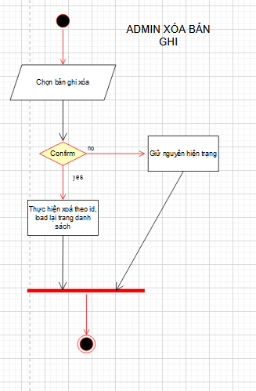
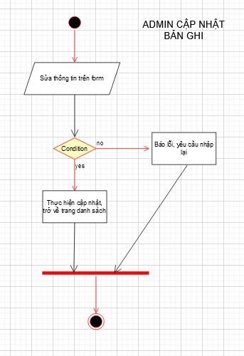
Cập nhật bản ghi(admin) Xóa bản ghi (admin)

Đặc tả các thực thể

- categories
  - cate_id
  - cate_name
  - create_at
  - update_at

- products
  - product_id
  - product_name
  - price
  - image
  - description
  - discount
  - model
  - quantity
  - status
  - view
  - cate_id

- Khách hàng
  - user_id
  - user_name
  - email
  - password
  - fullname
  - avatar
  - age
  - phone_number
  - gender
  - role
  - address
  - create_at
  - update_at

- comments
  - comment_id
  - content
  - create_at
  - user_id
  - product_id

- orders
  - order_id
  - create_at
  - user_id
  - address
  - phone_number
  - status

- order_detail
  - order_id
  - product_id
  - price
  - quantity
  - discount

- warranties
  - warranty_id
  - product_id
  - user_id
  - create_at
  - reason
  - phone_number
  - address
  - status

- cart
  - cart_id
  - product_id
  - user_id
  - price
  - quantity

- slider
  - slider_id
  - slider_name
  - image
  - create_at
  - update_at

PHẦN 4. THIẾT KẾ HỆ THỐNG

4.1 Thiết kế kiến trúc hệ thống

- Mô hình triển khai

Website giới thiệu hàng hóa của YOUTH sau khi hoàn thành sẽ được triển khai theo mô hình như sơ đồ sau.

- Thuê host có hỗ trợ php và mysql và triển khai website YOUTH lên đó
- Nhân viên quản trị vào website để quản lý
- Người tiêu dùng sử dụng trình duyệt web để truy cập, tìm kiếm và gửi bình luận về hàng hóa

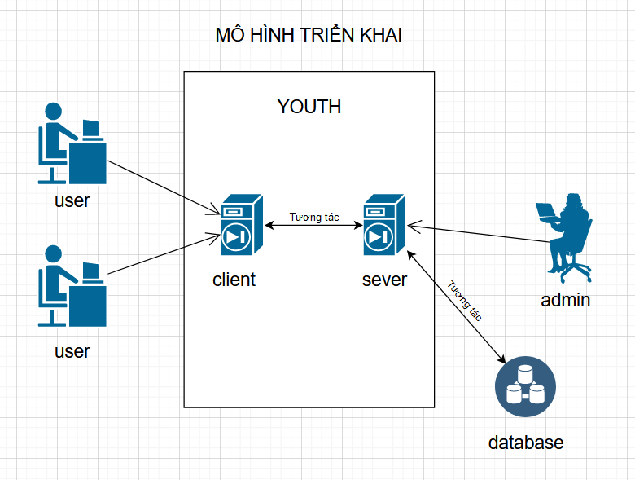

4.2. Thiết kế giao diện

Chi tiết bản thiết kế: my design

Trang chủ Trang danh sách sản phẩm Trang chi tiết

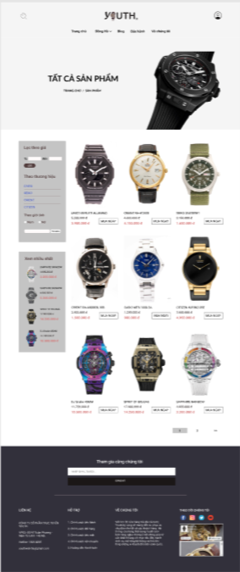
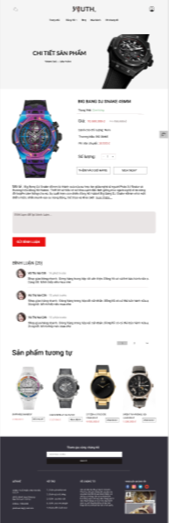
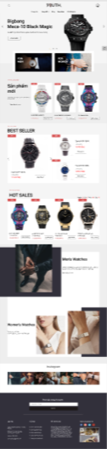

Giao diện giỏ hàng Giao diện trang thanh toán

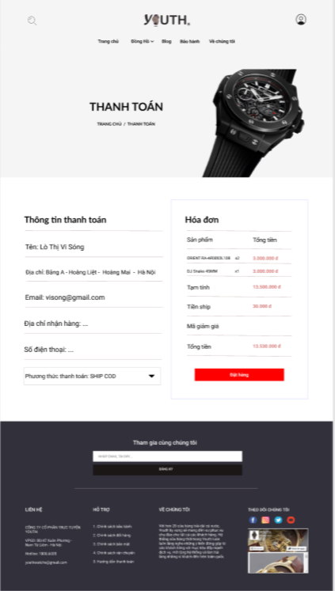
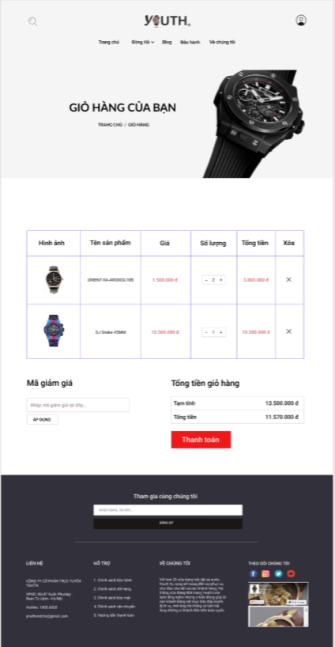

Giao diện thông tin đơn hàng Giao diện đăng ký bảo hành
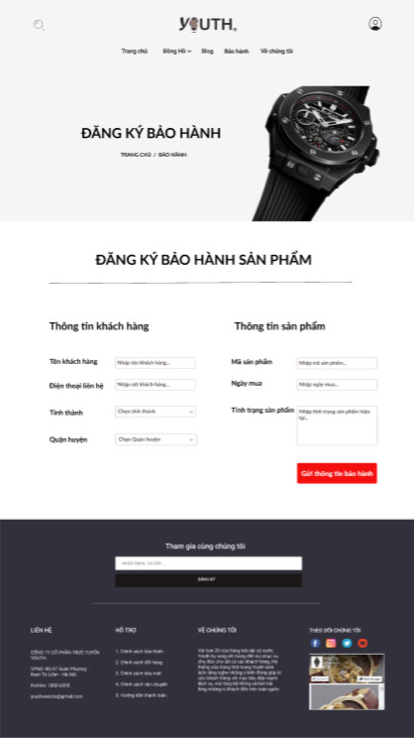
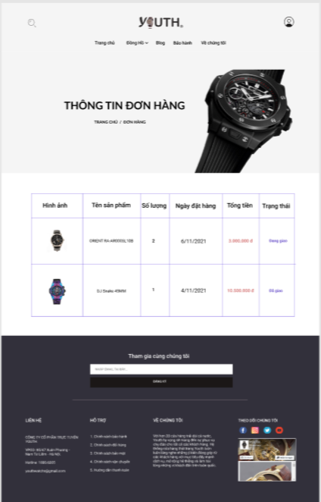

Giao diện thông tin bảo hành Giao diện đăng nhập
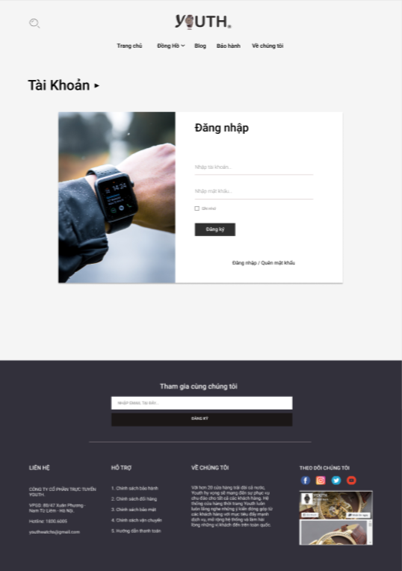
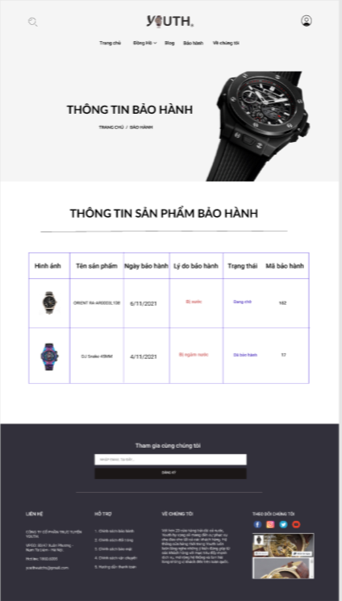

Giao diện đăng ký Giao diện trang thông tin cá nhân
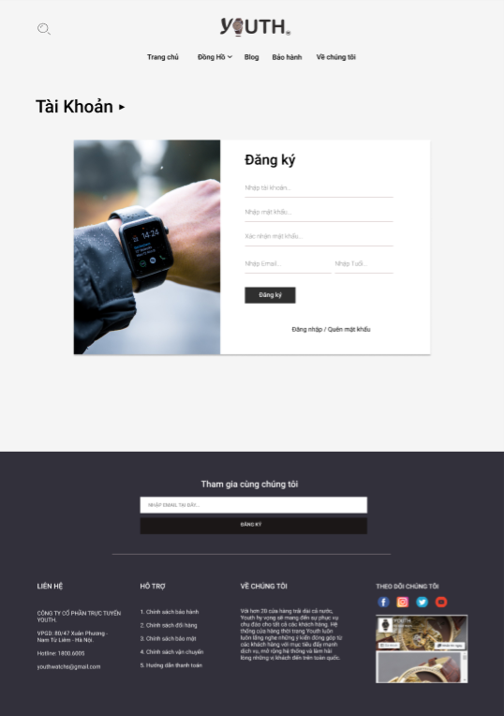
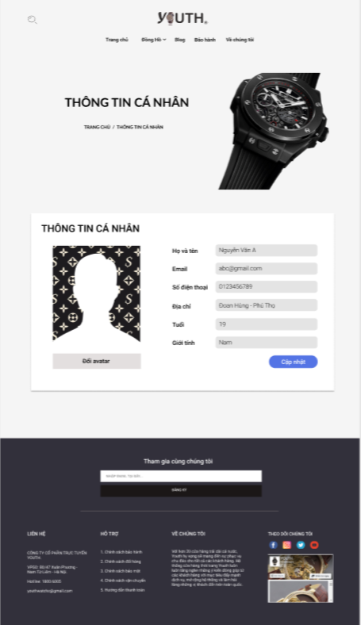

Giao diện trang chủ (admin)

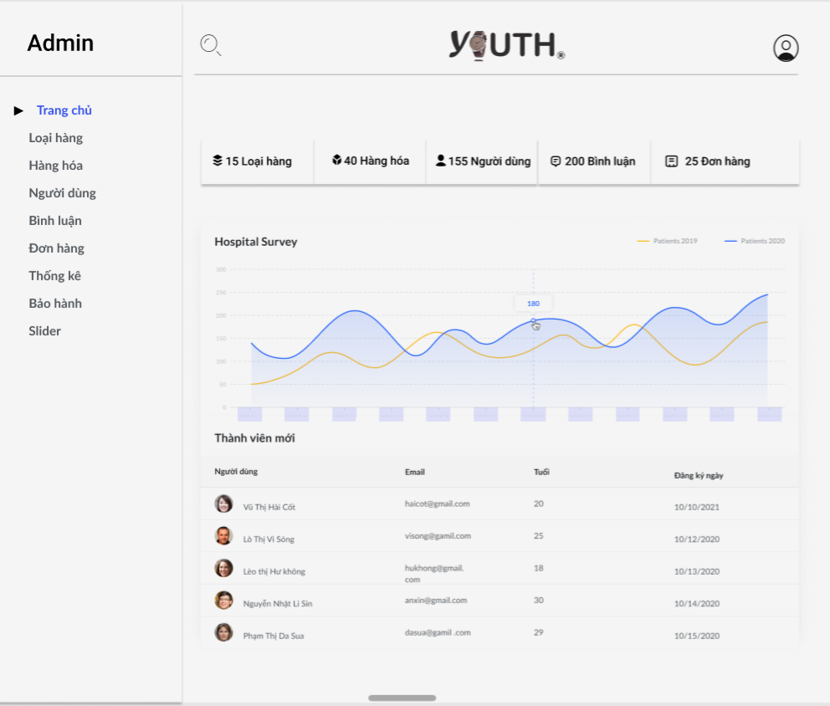

Giao diện form (quản trị)

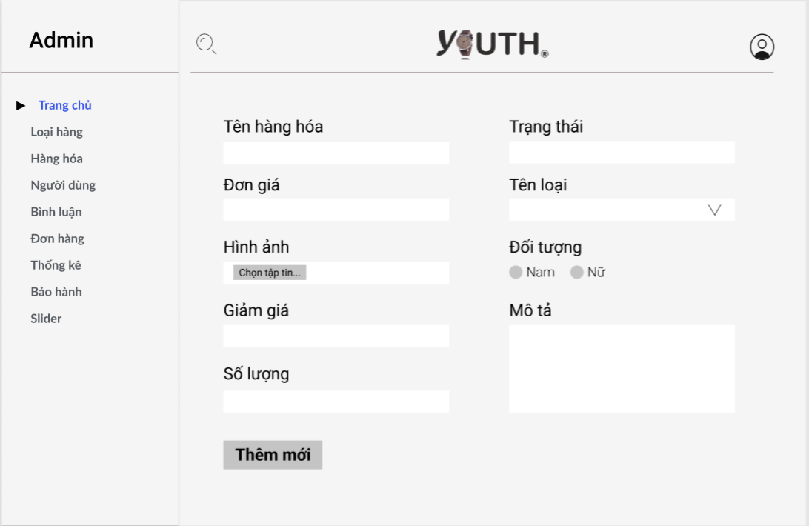
Giao diện table (quản trị)

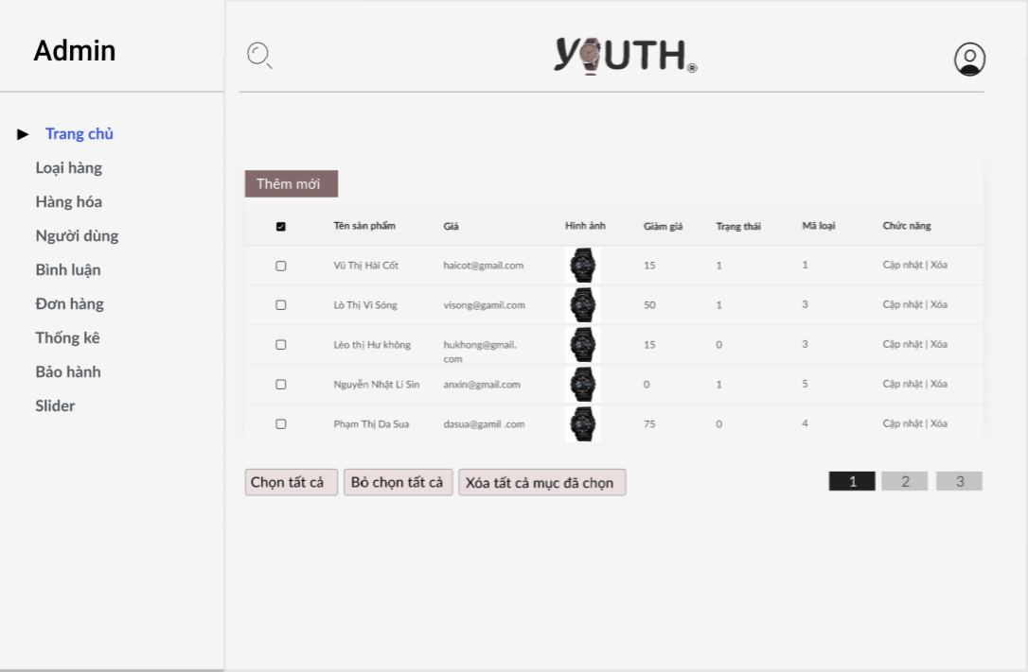

Sơ đồ sitemap

Tổng quan
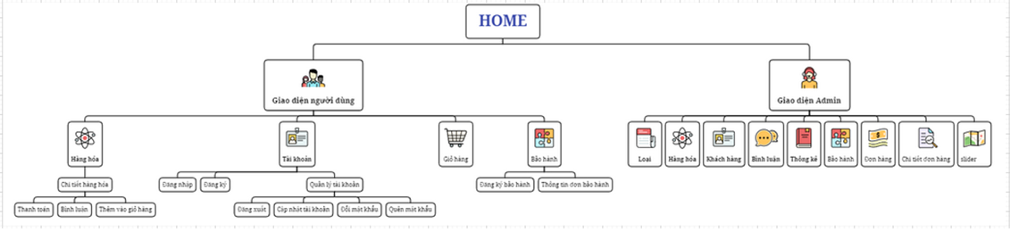

Chi tiết
+ Phía người dùng
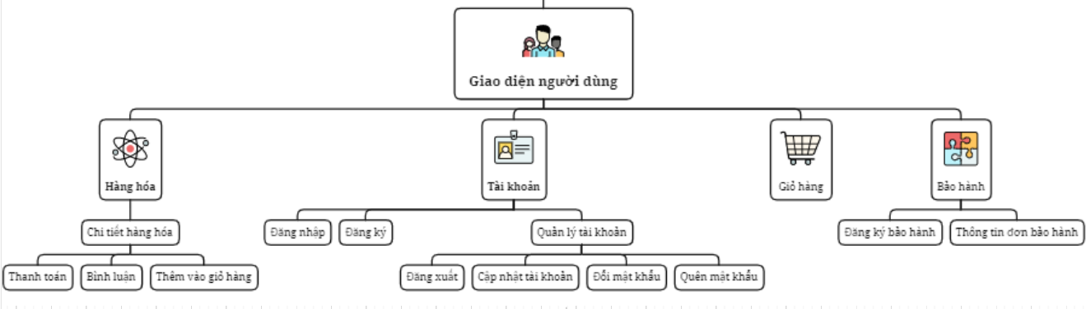

+Phía admin

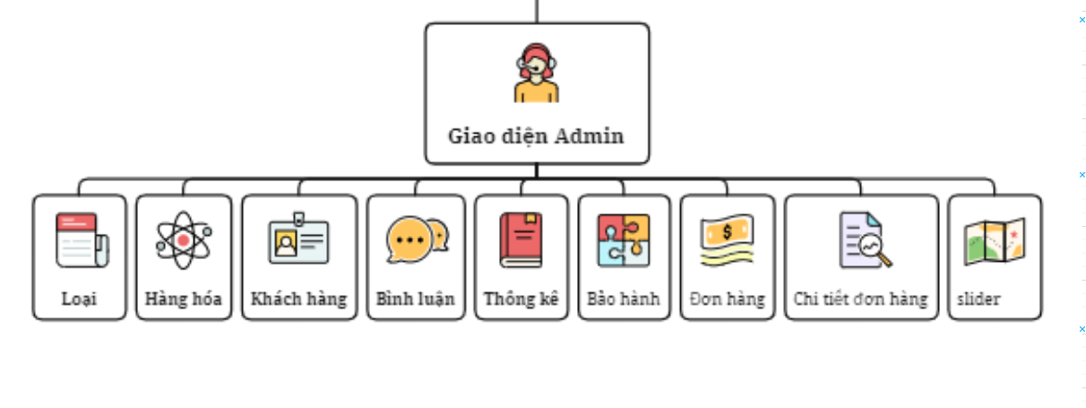

PHẦN 5. XÂY DỰNG CƠ SỞ DỮ LIỆU

5.1 Cơ sở dữ liệu

Xem chi tiết tại: myerd

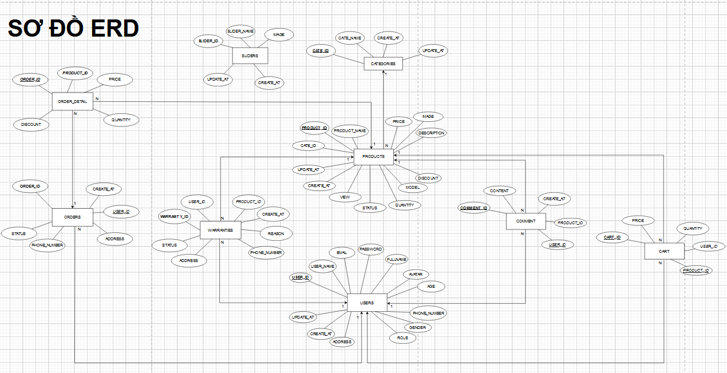

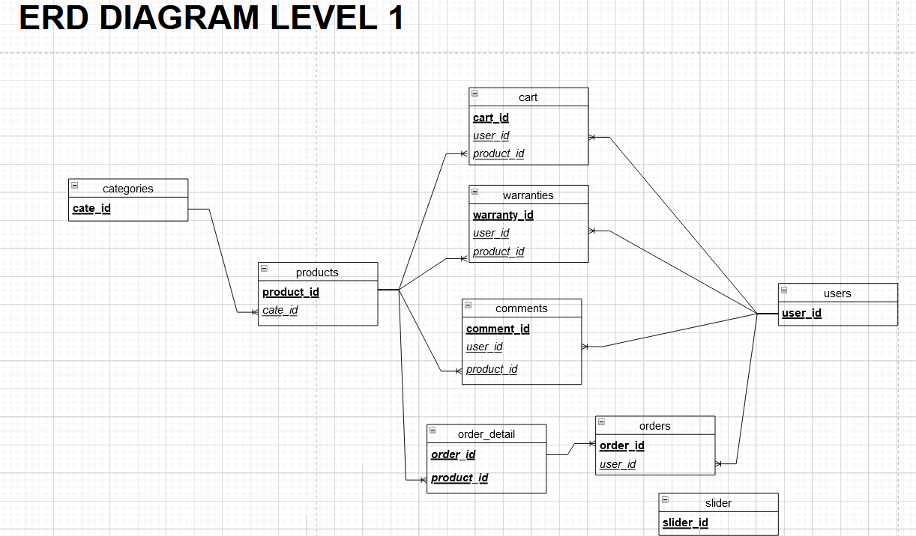

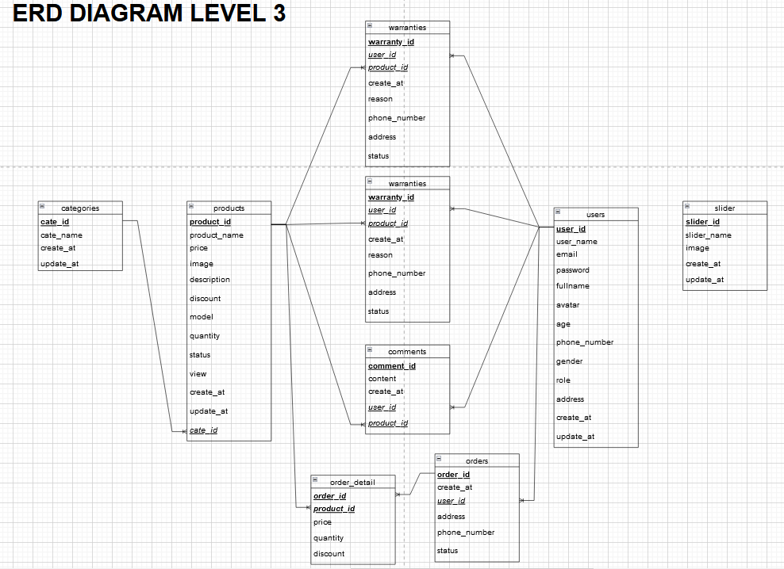

5.2 Chi tiết các bảng

5.2.1 Bảng categories

No. | Name | Type | Length | Not null | Key | Ghi chú
1 | cate_id | int | 11 | ✓ | PK | Mã loại hàng
2 | cate_name | varchar | 200 | ✓ |  | Tên loại hàng
4 | create_at | datetime |  | ✓ |  | Ngày tạo loại hàng
5 | update_at | datetime |  |  |  | Ngày cập nhật loại hàng

5.2.2 Bảng products
No. | Name | Type | Length | Not null | Key | Ghi chú
1 | product_id | Int | 11 | ✓ | PK | Mã hàng hóa
2 | product_name | varchar | 200 | ✓ |  | Tên hàng hóa
3 | price | float |  | ✓ |  | Giá gốc
4 | image | varchar | 2500 |  |  | Hình ảnh
5 | description | text |  |  |  | Mô tả
6 | discount | float |  |  |  | Giảm giá (theo %)
7 | model | tinyint |  | ✓ |  | Sản phẩm theo giới tính
8 | quantity | int |  | ✓ |  | Số lượng
9 | status | tinyin |  | ✓ |  | Trạng thái
10 | view | int |  | ✓ |  | Lượt xem
11 | create_at | datetime |  | ✓ |  | Ngày tạo hàng hóa
12 | update_at | datetime |  |  |  | Ngày cập nhật hàng hóa
13 | Cate_id | int |  |  |  | Mã loại hàng

5.2.3 Bảng users
No. | Name | Type | Length | Not null | Key | Ghi chú
1 | user_id | int | 11 | ✓ | PK | ID của người dùng
2 | user_name | varchar | 255 | ✓ |  | Tên tài khoản
3 | email | varchar | 255 |  |  | Email
4 | password | varchar | 255 | ✓ |  | Mật khẩu
5 | fullname | varchar | 255 | ✓ |  | Họ và tên
6 | avatar | varchar | 2500 |  |  | Ảnh đại diện
7 | age | tinyint |  |  |  | Tuổi
8 | phone_number | text |  |  |  | Số điện thoại
9 | gender | tinyint |  | ✓ |  | Giới tính
10 | role | tinyint |  | ✓ |  | Vai trò
11 | address | varchar | 255 |  |  | Địa chỉ của user
12 | create_at | datetime |  | ✓ |  | Ngày tạo user
13 | update_at | datetime |  |  |  | Ngày cập nhật user

5.2.4 Bảng comments
No. | Name | Type | Length | Not null | Key | Ghi chú
1 | comment_id | Int | 11 | ✓ | PK | ID của loại hang
2 | content | text |  | ✓ |  | Tên loại hàng
3 | create_at | datetime |  | ✓ |  | Slug của loại hàng
4 | user_id | int | 11 | ✓ |  | Ngày tạo loại hàng
5 | product_id | int | 11 | ✓ |  | Ngày cập nhật loại hàng

5.2.5 Bảng warranties
No. | Name | Type | Length | Not null | Key | Ghi chú
1 | warranty_id | int | 11 | ✓ | PK | Mã đơn bảo hành
2 | user_id | int | 11 | ✓ |  | Mã người dùng
3 | product_id | int | 11 | ✓ |  | Mã sản phẩm
4 | create_at | datetime |  | ✓ |  | Ngày tạo đơn
5 | reason | text |  | ✓ |  | Lý do bảo hành
6 | phone_number | text |  | ✓ |  | Số điện thoại
7 | address | text |  | ✓ |  | Địa chỉ của khách hàng
8 | Status | int |  | ✓ |  | Trạng thái bảo hành

5.2.6 Bảng orders

No. | Name | Type | Length | Not null | Key | Ghi chú
1 | order_id | int | 11 | ✓ | PK | ID của đơn hàng
2 | create_at | datetime |  | ✓ |  | Ngày tạo đơn
3 | user_id | int | 11 | ✓ |  | Mã khách hàng
4 | address | varchar | 255 | ✓ |  | Địa chỉ của khách hàng
5 | phone_number | text |  | ✓ |  | Số điện thoại của khách hàng
6 | status | int |  | ✓ |  | Trạng thái của đơn hàng

5.2.7 Bảng order_detail

No. | Name | Type | Length | Not null | Key | Ghi chú
1 | order_id | int | 11 | ✓ | PK | Mã đơn hàng
2 | product_id | int | 11 | ✓ | PK | Mã sản phẩm
3 | price | float |  | ✓ |  | Đơn giá
4 | quantity | Int |  | ✓ |  | Số lượng
5 | discount | float |  | ✓ |  | Giảm giá

5.2.8 Bảng cart

No. | Name | Type | Length | Not null | Key | Ghi chú
1 | cart_id | int | 11 | ✓ | PK | Mã số giỏ hàng
2 | product_id | int | 11 | ✓ |  | Mã sản phẩm
3 | user_id | Int | 11 | ✓ |  | Mã khách hàng
4 | price | float |  | ✓ |  | Đơn giá
5 | quantity | int |  | ✓ |  | Số lượng

5.2.9 Bảng sliders

No. | Name | Type | Length | Not null | Key | Ghi chú
1 | slider_id | int | 11 | ✓ | PK | ID của slider
2 | slider_name | varchar | 255 | ✓ |  | Tên của slider
3 | image | varchar | 2500 | ✓ |  | Ảnh của slider
4 | create_at | datetime |  | ✓ |  | Ngày tạo slider
5 | update_at | datetime |  |  |  | Ngày sửa slider
6 | product_id | int | 11 | ✓ |  | Mã sản phẩm

PHẦN 6. TRIỂN KHAI HỆ THỐNG

6.1 Yêu cầu phần cứng – phần mềm

- Phần cứng

+ Các thiết bị có độ phân giải màn hình lớn hơn 300px

- Phần mềm

+ Thiết bị có hỗ trợ trình duyệt và kết nối internet

6.2 Hướng dẫn cài đặt

Link website: khaidangshop.online

or
Qr code: 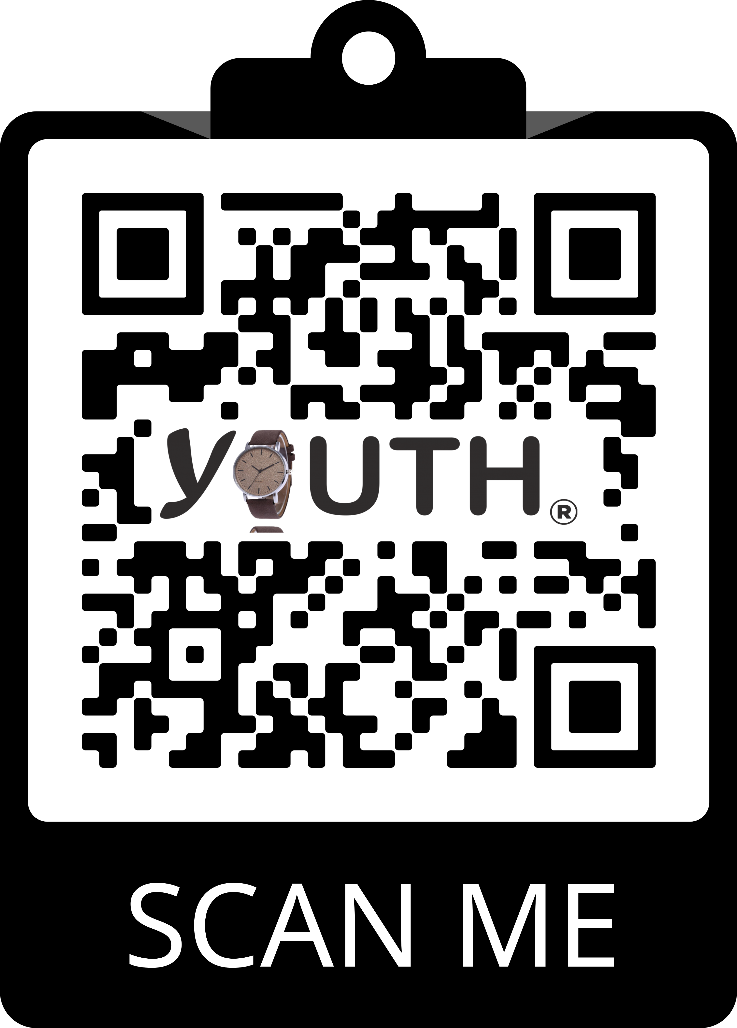

Danh sách tài khoản dùng thử của website:

Tài khoản | Mật khẩu | Vai trò
Khaiddph15544@fpt.edu.vn | 12345678 | admin
truongnnph15584@fpt.edu.vn | truong123 | admin
traptph15606@fpt.edu.vn | thanhtra123 | admin
quannn@gmail.com | quan123456 | Người dùng
hanhnt123@gmail.com | hanhnguyen123 | Người dùng
hanguyen@gmail.com | hanguyen121002 | Người dùng

PHẦN 7. KẾT LUẬN

7.1 Thời gian phát triển dự án

Từ 2/11/2021 đến 6/12/2021

7.2 Mức độ hoàn thành dự án

Tổng quan: Hoàn thành 100% yêu cầu được đề ra và xây dựng được rất nhiều chức năng phụ

- Danh sách thành viên:

+ Đặng Đình Khải (Nhóm trưởng)

+ Nguyễn Nhật Trường (Thành viên)

+ Phùng Thành Trà (Thành viên)

STT | Nội dung công việc | Người thực hiện | Ngày bắt đầu | Thời gian kết thúc | Ngày hoàn thành thực tế | Kết quả đạt được | Ghi chú điều chỉnh
1 | - Khảo sát | Cả nhóm | 2/11/2021 | 3/11/2021 | 2/11/2021 | 100%
2 | - Tham khảo hệ thống tương tự | Cả nhóm | 3/11/2021 | 4/11/2021 | 3/11/2021 | 100%
3 | - Phân tích yêu cầu | Cả nhóm | 3/11/2021 | 4/11/2021 | 3/11/2021 | 100%
4 | - Thiết kế sơ đồ usecase | Đặng Đình Khải | 4/11/2021 | 5/11/2021 | 5/11/2021 | 100%
5 | - Đặc tả chi tiết các chức năng | Đặng Đình Khải | 5/11/2021 | 5/11/2021 | 5/11/2021 | 100%
6 | - Sơ đồ activity (đăng nhập, đăng ký, quản lí tài khoản, bình luận, quản lí giỏ hàng, đăng ký bảo hành) | Đặng Đình Khải | 5/11/2021 | 7/11/2021 | 6/11/2021 | 100%
7 | - Sơ đồ activity (Tìm kiếm, Lọc, Đặt hàng, Thêm vào giỏ hàng, admin cập nhật, admin , xem thông tin đơn bảo hành) | Nguyễn Nhật Trường | 5/11/2021 | 7/11/2021 | 6/11/2021 | 100%
8 | - Sơ đồ activity(Xem danh sách hàng hóa, Xem chi tiết hàng hóa, Xem giỏ hàng, Xóa sản phẩm trong giỏ hàng, admin hiển thị bảng, admin thêm mới) | Phùng Thành Trà | 5/11/2021 | 7/11/2021 | 7/11/2021 | 100%
9 | - Tìm các thực thể và đặc tả thực thể | Nguyễn Nhật Trường | 7/11/2021 | 8/11/2021 | 8/11/2021 | 100%
10 | - Thiết kế mô hình triển khai | Đặng Đình Khải | 7/11/2021 | 9/11/2021 | 8/11/2021 | 100%
11 | - Thiết kế giao diện sitemap | Phùng Thành Trà | 7/11/2021 | 9/11/2021 | 9/11/2021 | 100%
12 | - Thiết kế giao diện frontend | Cả nhóm | 9/11/2021 | 12/11/2021 | 12/11/2021 | 100%
13 | - Thiết kế giao diện backend | Cả nhóm | 12/11/2021 | 13/11/2021 | 13/11/2021 | 100%
14 | - Thiết kế sơ đồ erd (csdl) | Nguyễn Nhật Trường | 13/11/2021 | 15/11/2021 | 15/11/2021 | 100%
15 | - Thiết kế chi tiết các thực thể | Đặng Đình Khải | 13/11/2021 | 15/11/2021 | 14/11/2021 | 100%
16 | - Viết code html css cho giao diện | Cả nhóm | 18/11/2021 | 22/11/2021 | 22/11/2021 | 100%
17 | - Tạo csdl trong mysql | Đặng Đình Khải | 22/11/2021 | 23/11/2021 | 22/11/2021 | 100%
18 | - Dựng khung website | Nguyễn Nhật Trường | 22/11/2021 | 23/11/2021 | 23/11/2021 | 100%
19 | - Viết code cho các chức năng phần quản trị | Cả nhóm | 23/11/2021 | 29/11/2021 | 29/11/2021 | 100%
20 | - Viết code cho các chức năng phần frontend | Cả nhóm | 29/11/2021 | 4/12/2021 | 4/12/2021 | 100%
21 | - Kiểm thử các chức năng | Cả nhóm | 4/12/2021 | 5/12/2021 | 5/12/2021 | 100%
22 | - Đóng gói và triển khai web lên host | Đặng Đình Khải | 5/12/2021 | 6/12/2021 | 6/12/2021 | 100%

7.3 Những khó khăn rủi ro gặp phải và cách giải quyết

Khó khăn | Cách giải quyết
Các thành viên không đồng bộ trong tư duy lập trình dẫn đến code không đồng bộ | Trưởng nhóm phân chia và hướng cách làm chung cho các thành viên sau đó sắp xếp lại code 1 cách đồng bộ

7.4 Những bài học rút ra sau khi làm dự án

- Khảo sát kỹ tình hình và hiện trạng của sản phẩm website định xây dựng

- Phân chia công việc một cách hợp lí phù hợp với năng lực của từng thành viên
- Lắng nghe ý kiến chung của các thành viên
- Cố gắng hoàn thành nhiệm vụ trước kì hạn được giao để đẩy nhanh tiến độ

7.5 Kế hoạch phát triển trong tương lai

- Trong tương lai gần các thành viên trong nhóm vẫn sẽ tiếp tục học và rèn luyện các kĩ năng thuần thục hơn và tiếp tục hướng tới các môn dự án và đồ án tốt nghiệp ở các kì sau

- Xa hơn, sau khi ra trường các thành viên đều muốn trở thành các lập trình viên giỏi theo chuyên nghành mình học (back end hoặc front end) và sẽ kiên trì với nghành thiết kế website này.

LỜI CẢM ƠN

Đặc biệt chúng em xin gửi lời cảm ơn đến thầy ĐẶNG THÁI SƠN, thầy đã tận tình giúp đỡ, trực tiếp chỉ bảo, hướng dẫn chúng em trong suốt quá trình làm dự án. Trong thời gian làm việc với thầy, chúng em không ngừng tiếp thu thêm nhiều kiến thức bổ ích mà còn học tập được tinh thần làm việc, thái độ làm việc nghiêm túc, hiệu quả, đây là những điều cần thiết cho chúng em trong quá trình học tập và làm việc sau này.
TÀI LIỆU THAM KHẢO

